# 详细设计

## 目录

#### 详细设计

1. 引言
   1. 项目背景
   2. 项目意义

2 界面设计

2.1开始界面

2.2设置界面

2.3游戏界面

3 游戏功能

3.1 移动与交互

3.2 游戏存档

3.3 游戏设置

3.4 分数记录

**1 引言**

## 1.1项目背景

在Python编程——从入门到实践的书中有一个《外星人入侵》的项目，在该游戏的基础上，与一定的化学知识结合并进行创新。

玩家需要操控一个模块来拾取下落的阴离子并发射出去与下落的阳离子结合反应以此获得分数。

## 1.2项目意义

紧跟时代潮流，以编写该游戏为契机，了解并学习python等编程语言。增长技能的同时开拓自己的想象力，力求完成一个可玩性高、具有一定化学科普意义的游戏。

# 2 界面设计

## 2.1开始界面

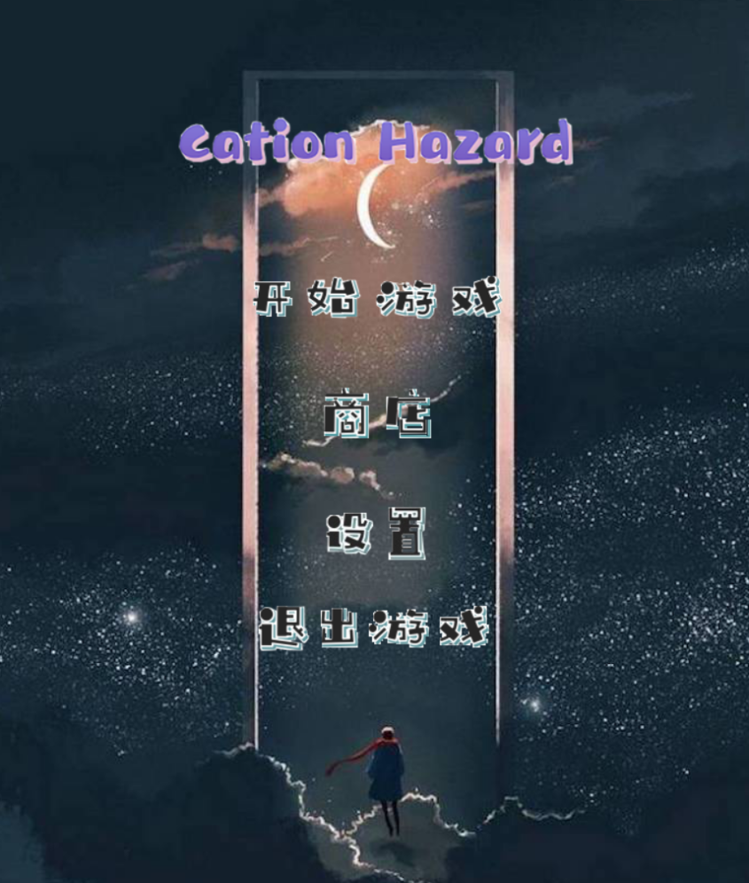

该界面为刚运行游戏所显示的界面，具有游戏标题（Cation Hazard）开始游戏、商店、设置、退出游戏的按钮。

## 2.2设置界面

该界面为游戏各项功能的设置界面，包括音量、音效、分辨率、帧率的设置。

## 2.3游戏界面

该界面为点击开始游戏后进入游戏环节的界面，在该界面中进行游戏的操作，阴离子的拾取、发射以及与阳离子的反应；还包含计分板和暂停按钮。

# 3 游戏功能

## 3.1移动与交互

通过调用pygame.sprite来创建阴阳离子的实例，在离子的移动中需要设置阴阳离子下落的速度、移动方向、检查阴阳离子是否撞到了屏幕边缘。

玩家所操作的模块则需要使用pygame方法blit()绘制。而玩家在按键时都将在pygame中注册一个事件，事件则都是通过方法pygame.event.get()获取的，因此需要在方法_check_events()中检查哪些类型的事件。例如控制模块向上下左右四个方向移动、设置飞船的速度以及限制模块的活动范围。

基本条件满足之后，需要检测模块与阴离子的碰撞（捕获阴离子），将阴离子发射出去以后检测其与阳离子的碰撞。

## 3.2游戏存档

通过调用openpyxl库来对excel表格进行操作，将改变之后的函数储存在__init__()中以实现游戏进程的保存。

## 3.3游戏设置

在游戏设置中可调节分辨率、帧率以及设置音效和音量。其中通过调用music库和sound库可实现音乐及音效的同时播放，但在阴阳离子碰撞触发音效时音乐的播放会暂停。

## 3.4分数记录

为在每次游戏开始时都重置得分，需要在reset_stats()而不是__init__()中初始化score。首先需要创建记分牌并在_update_screen()中将其绘制到屏幕上，接下来便是测定阴阳离子结合时更新stat.score的值。